МУНИЦИПАЛЬНОЕ БЮДЖЕТНОЕ УЧРЕЖДЕНИЕ «ГОРОДСКОЕ БЛАГОУСТРОЙСТВО»

108851, г. Москва, г. Щербинка, ул. Новостроевская, 2, тел 8-(495) 796-61-74
ИНН 7751506523 КПП 775101001 ОГРН 1127747062365 от 19.10.12 г, ОКПО 13177295 ОКАТО 45297581001
- Наименование: МБУ «Городское благоустройство»
- Основные направления деятельности: Исполнение муниципального задания (санитарно-техническое содержание ДТ,0ДХ,ОП), управление многоквартирными домами на договорной основе. Контактная информация:
- По общим вопросам
(по всем вопросам кроме МКД) г. Москва, г.о.Щербинка, ул. Новостроевская 2, З этаж, тел. +7 495-796-61-74, эл.почта: mbugb@mail.ru Режим работы:
пн-чт - с 8:30 до 17:30 пт - с 8:30 до 16:30 сб-вскр - выходной перерыв с 13:00 до 14:00
- По вопросам управления МКД
г. Москва, г.о.Щербинка, ул. Новостроевская 2, 2 этаж, прием жителей по вопросам управления ОЖД) тел. +7-977-874-23-98, mbugb u@mail.ru прием населения:
вторник и четверг - с 9:00 до 16:30
- Аварийно-диспетчерская служба (МКД) тел: +7-991-934-35-88 режим работы: круглосуточно
сайт учреждения находится в разработке и будет опубликован в сети интернет до 01.12.2022 г.

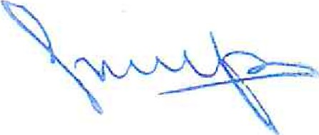
Директор
МБУ «Городское благоустройство» СВ. Смирнов

